Bài học từ mẩu chuyện: “Tài sản của dân sao tìm cách đút túi”

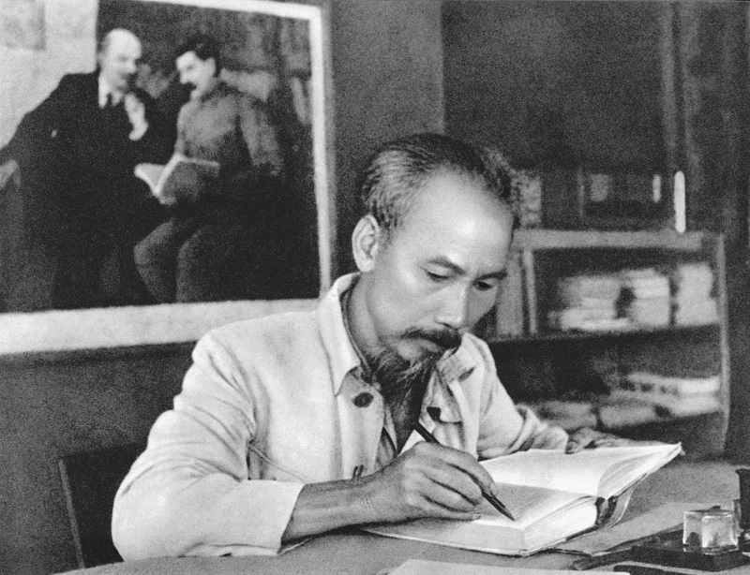
Chủ tịch Hồ Chí Minh. Ảnh sưu tầm internet
“Có một lần, Bác đến thăm và nói chuyện tại buổi tổng kết lớp học chính trị của bộ đội. Vừa bước lên bục, Bác lấy ra một cuốn sổ nhỏ, rồi thong thả đọc rõ những số liệu mà Bác đã tìm hiểu được của nhà trường. Sau khi đọc xong, Bác hỏi:
– Các chú xem, ở đây chỉ có chừng này cán bộ mà đã lãng phí, tham ô như vậy. Thử hỏi, nếu cán bộ trong toàn quân mà cũng phạm khuyết điểm như thế, thì thiệt hại cho Nhà nước, cho nhân dân biết bao nhiêu?
– Dừng lại một lát, như để cho mọi người suy nghĩ, Bác hỏi tiếp: Ở đây những chú nào có vợ rồi, giơ tay?
– Có đến một nửa số học viên giơ tay. Bác lại hỏi tiếp: Những chú nào có con rồi?
– Lần này có khoảng 1/3 giơ tay. Bỗng Bác chỉ một đồng chí cả hai lần đều giơ tay và nói: Bác hỏi thật chú, chú có bao giờ ăn bớt phần cơm của vợ con chú không?
– Đồng chí cán bộ nọ đứng lên cảm động thưa: Dạ, thưa Bác, không ạ!
Không khí hội trường lắng xuống. Bác nhìn cả lớp rồi nói, giọng không vui: Thế thì tại sao có một số cán bộ thấy tài sản của dân, tiêu chuẩn của chiến sĩ, hễ sểnh ra một chút là tìm cách đút túi”.
Bác Hồ là tấm gương đạo đức trong sáng về cần-kiệm-liêm-chính, chí công vô tư. Cả cuộc đời Người luôn toàn tâm, toàn trí vì nước, vì dân.
Lúc Bác mới giữ cương vị Chủ tịch nước một thời gian ngắn, Người đã có bài viết “Tự phê bình” đăng trên Báo Cứu quốc, số 153, ngày 28/1/1946 tự phê bình và nhận trách nhiệm trước quốc dân: “Tuy nhiều người trong ban hành chính làm việc tốt và thanh liêm, song cái tệ tham ô, nhũng lạm chưa quét sạch… Những khuyết điểm kể trên là lỗi tại tôi. Người đời không phải thánh thần, không ai tránh khỏi khuyết điểm. Chúng ta không sợ có khuyết điểm, nhưng chỉ sợ không biết kiên quyết sửa nó đi”.
Người cũng chỉ rõ: “Phong trào chống tham ô, lãng phí, quan liêu ắt phải dựa vào lực lượng quần chúng thì mới thành công”. Quần chúng tham gia tích cực, đông đảo thì cuộc đấu tranh mới càng mang lại hiệu quả cao. Người khẳng định: “Quần chúng tham gia càng đông, thành công càng đầy đủ, mau chóng”.
Ý nghĩa câu chuyện:
Từ câu chuyện trên và những lời dạy của Bác cho thấy không phải ngẫu nhiên mà người đứng đầu Đảng và Chính phủ khi ấy lại thẳng thắn, quyết liệt như thế. Chủ tịch Hồ Chí Minh hiểu rất rõ rằng, đây là những lỗi lầm đặc biệt nghiêm trọng, có hại cho dân, cho nước, cần phải kiên quyết đấu tranh, kiên trì sửa chữa, để Đảng luôn trong sạch, vững mạnh, xây phải đi liền với chống, phải đấu tranh, ngăn chặn, đẩy lùi những nguy cơ dẫn đến sự suy yếu của Đảng, trong đó có nạn tham ô, tham nhũng, sự suy thoái về tư tưởng chính trị, đạo đức, lối sống trong cán bộ, đảng viên; những điều đó thực sự là thứ giặc nội xâm, giặc ở trong lòng “ngấm ngầm phá hoại sự nghiệp cách mạng của Đảng”.
Tư trưởng đó luôn được Đảng ta cụ thể và tập trung lãnh đạo, chỉ đạo thực hiện trong quá trình lãnh đạo Đất nước: Những năm đầu Đất nước thực hiện đường lối đổi mới, tác giả Tổng Bí thư Nguyễn Văn Linh với bút danh NVL đã có hàng loạt bài viết về “Những việc cần làm ngay” đăng trên báo Nhân dân; Ban Chấp hành Trung ương Đảng khoá VIII tiếp tục ban hành Nghị quyết Trung ương VI (lần 2) về một số vấn đề cơ bản và cấp bách trong công tác xây dựng Đảng hiện nay; Đại hội XIII của Đảng tiếp tục khẳng định: “Tham nhũng, tiêu cực vẫn là một trong những nguy cơ đe dọa sự tồn vong của Đảng và chế độ ta”.
Ngày 18/5/2021 Bộ Chính trị khoá XIII đã ban hành Kết luận số 01tiếp tục thực hiện Chỉ thị số 05 “Về đẩy mạnh học tập và làm theo tư tưởng, đạo đức, phong cách Hồ Chí Minh”; Ban Chấp hành Trung ương Đảng khoá XIII ban hành Kết luận số 21 ngày 25/10/2021 về đẩy mạnh xây dựng, chỉnh đốn Đảng và hệ thống chính trị; kiên quyết ngăn chặn, đẩy lùi, xử lý nghiêm cán bộ, đảng viên suy thoái về tư tưởng chính trị, đạo đức, lối sống, biểu hiện “tự diễn biến”, “tự chuyển hoá”.
Để việc học tập và làm theo tư tưởng, đạo đức, phong cách Hồ Chí Minh, cũng như thực hiện các chỉ thị, nghị quyết, kết luận, quy định của Đảng, pháp luật của nhà nước, cùng chung sức với sự nghiệp đấu tranh phòng, chống tham nhũng, tiêu cực, xây dựng đảng và hệ thống chính trị trong sạch, vững mạnh ngày càng có hiệu quả; thì mỗi cán bộ, đảng viên,công chức, viên chức chúng ta cần tự chủ động nghiên cứu, học tập, nâng cao trình độ chuyên môn, nghiệp vụ, năng lực công tác, thường xuyên rèn luyện, tu dưỡng phẩm chất cách mạng, đạo đức công vụ, tích cực tham gia học tập và làm theo tư tưởng, đạo đức, phong cách Hồ Chí Minh, thấm nhuần lời dậy của Bác “việc gì có lợi cho dân thì phải hết sức làm, việc gì có hại cho dân thì phải hết sức tránh”; nêu cao trách nhiệm tiền phong, gương mẫu trước Đảng, trước nhân dân, thể hiện sự quyết liệt, quyết tâm thực hiện hoàn thành mọi nhiệm vụ được giao, không vi phạm Quy định số 37 của Trung ương về những điều đảng viên không được làm, nhằm tăng cường kỷ cương, kỷ luật của Đảng, pháp luật của Nhà nước; góp phần nâng cao năng lực lãnh đạo và sức chiến đấu của tổ chức đảng, đáp ứng ngày càng tốt hơn yêu cầu, nhiệm vụ cách mạng trong giai đoạn hiện nay, xây dựng mỗi chi bộ, cơ quan và hệ thống chính trị từ huyện đến cơ sở thực sự trong sạch, vững mạnh.

Nguồn: Sưu tầm

